- Συμπληρώνω τους ορισμούς και τις προτάσεις:
- Διάθλαση ονομάζουμε την __ __ __ __ __ __της __ __ __ __ __ __ __ του φωτός, όταν αυτό συναντά __ __ __ __ __ __ __ ή __ __ __ __ __ __ __ __ __ __ σώματα.
- Φακοί ονομάζονται ορισμένα __ __ __ __ __ __ __ σώματα __ __ __ __ __ __ __ σχήματος.
- Φάσμα ονομάζουμε το σύνολο των __ __ __ __ __ __ __ __ που εμφανίζονται κατά την __ __ __ __ __ __ __ του __ __ __ __ __ __ φωτός.
- Η __ __ __ __ __ είναι το χρωματιστό μέρος του ματιού και στο κέντρο της υπάρχει ένα άνοιγμα, η __ __ __ __, από όπου περνά το __ __ __.
- Στον αμφιβληστροειδή χιτώνα σχηματίζεται το __ __ __ __ __ __ των αντικειμένων __ __ __ __ __ __ __ __ __ __ __ __ __και με το __ __ __ __ __ __ __ __ __ __ __ μεταφέρονται τα οπτικό ερεθίσματα στον __ __ __ __ __ __ __ __.

- Αντιστοιχίζω αυτά που ταιριάζουν:

Ο αποκλίνων φακός  Ο συγκλίνων φακός |  | - είναι παχύτερος στη μέση και λεπτότερος στα άκρα.  - είναι λεπτότερος στη μέση και παχύτερος στα άκρα .  - συγκεντρώνει τις παράλληλες φωτεινές ακτίνες σ΄ ένα σημείο.  - απομακρύνει τις παράλληλες φωτεινές ακτίνες.

- Ζωγραφίζω τα δύο είδη φακών δείχνοντας ποια είναι η πορεία των παράλληλων φωτεινών ακτίνων μετά τους φακούς:

Αποκλίνων φακός Συγκλίνων φακός

- Συμπληρώνω στα κουτάκια τα γράμματα που αντιστοιχούν:

- Κόρη  - Ίριδα  - Οπτικό νεύρο  - Είδωλο | - Κρυσταλλοειδής φακός  - Κερατοειδής χιτώνας  - Αμφιβληστροειδής χιτώνας  - Διάφανο ζελέ
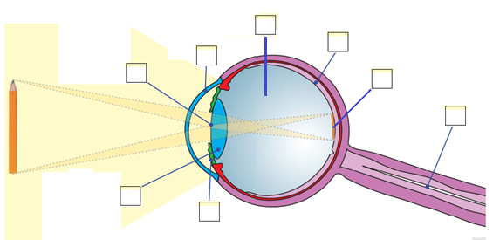

- Διαλέγω τη σωστή απάντηση:
- Όταν το λευκό φως περνά μέσα από διάφανο υλικό με ειδικό σχήμα αναλύεται σε φως:
α. κόκκινου χρώματος β. μαύρου χρώματος
γ. κίτρινου χρώματος δ. διαφόρων χρωμάτων
- Ένα σώμα έχει μαύρο χρώμα, γιατί:
α. ανακλά όλα τα χρώματα β. δεν ανακλά κανένα χρώμα
- Ένα σώμα έχει άσπρο χρώμα, γιατί:
α. απορροφά όλα τα χρώματα β. δεν απορροφά κανένα χρώμα
- Στο σκοτάδι η κόρη του ματιού:
α. μεγαλώνει β. μικραίνει γ. παραμένει ίδια δ. γίνεται ορθογώνια
- Όσο πιο μικρή είναι η τρύπα στη φωτογραφική μηχανή, το είδωλο φαίνεται:
α. φωτεινό και καθαρό β. σκούρο και θολό
γ. φωτεινό και θολό δ. σκούρο και καθαρό

